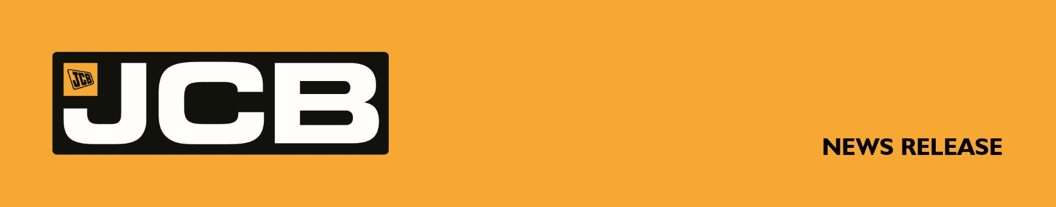

11 Novembre 2025

JCB VINCE IL PREMIO "TRACTOR OF THE YEAR"
PER IL NUOVISSIMO FASTRAC 6000

JCB ha vinto l'ambito premio "Tractor Of The Year" per il suo nuovissimo Fastrac 6300 ad alta potenza, in riconoscimento della combinazione di caratteristiche, capacità e prestazioni leader del settore.

Il prestigioso premio, assegnato domenica 9 novembre ad Agritechnica, la più grande fiera mondiale dedicata a macchinari e tecnologie agricole, è stato assegnato nella categoria "Trattore Sostenibile dell'Anno", segnando la seconda vittoria per JCB; nel 2023, il Fastrac 4220 iCON aveva vinto lo stesso premio.

Il vicepresidente di JCB, George Bamford, ha dichiarato: "Congratulazioni al team JCB coinvolto nello sviluppo del nuovo Fastrac 6300; è davvero un capolavoro di ingegneria che sottolinea la passione di JCB per l'innovazione e per lo sviluppo di macchinari produttivi ed efficienti".

Il nuovo Fastrac 6300 da 335 CV è stato descritto dalla giuria internazionale come "una ridefinizione dell'equilibrio tra prestazioni, efficienza e sostenibilità". La giuria, composta da specialisti di macchinari con esperienza pratica nel settore agricolo, ha riconosciuto il Fastrac 6300 come "un esempio di innovazione sostenibile che combina ingegneria intelligente, connettività digitale e cura del suolo, per garantire produttività e responsabilità".

La nuova serie Fastrac 6000 di JCB offre ad agricoltori e contoterzisti un trattore ricco di funzionalità e altamente produttivo, adatto a una moltitudine di attività in campo e di trasporto. Rimane fedele al concetto innovativo e innovativo di JCB che definisce tutti i Fastrac, introducendo al contempo nuove funzionalità come il sistema di gestione centralizzata del gonfiaggio degli pneumatici, che consente agli operatori di impostare rapidamente la pressione ottimale per i trasferimenti su strada e di ridurre al minimo la compattazione del terreno in campo.

Come per tutti i Fastrac, le esclusive sospensioni integrali – quando i trattori convenzionali hanno un assale posteriore rigido – offrono livelli di comfort per l'operatore ineguagliabili, mentre l'interfaccia di controllo digitale iCON semplifica la configurazione dei sistemi del trattore e dell'attrezzo. Entrambi contribuiscono a rendere la giornata lavorativa di un operatore su un Fastrac più produttiva e molto meno faticosa.

Segue….

2….

Le esclusive sospensioni anteriori e posteriori a doppio effetto sono fondamentali anche per la trazione del Fastrac sul campo durante i lavori di traino pesanti come l'aratura e la coltivazione, e per la sua elevata velocità legale di 66 km/h su strada.

Il sistema Smart Transmission Control di JCB contribuisce inoltre alle credenziali di sostenibilità del Fastrac 6300, gestendo il gruppo propulsore (motore e trasmissione) in modo da garantire prestazioni ottimali con il minimo consumo di carburante.

Note su JCB
JCB ha 22 stabilimenti in tutto il mondo, di cui 11 nel Regno Unito e altri in India, Stati Uniti, Brasile e Cina. JCB nel 2025 festeggia il suo 80° anniversario, ed è di proprietà della famiglia Bamford. Il Presidente Lord Bamford è il primogenito di Mr JCB, Joseph Cyril Bamford. L’azienda produce oltre 300 diverse modelli tra cui terne, movimentatori telescopici, escavatori cingolati e gommati, pale gommate, mini escavatori, minipale, dumper articolati, carrelli elevatori fuoristrada, attrezzature per compattazione. JCB produce per il settore agricolo una gamma di movimentatori telescopici e l’esclusivo trattore Fastrac, ed inoltre, per il settore industriale, i carrelli elevatori Teletruk.

Media Relation:
Giacomo Galli
Sillabario srl
Via Euripide 9
20145 Milano
tel: +39 02.87399276
cell: +39 333.3701412
e-mail: giacomo.galli@sillabariopress.it

